### Top-K Başarısı & Hatası (Top-K Accuracy & Error )

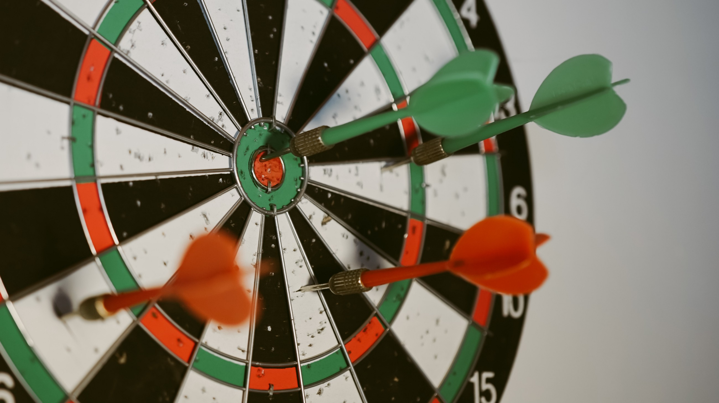Photo by [Afif Kusuma](https://unsplash.com/@javaistan?utm_source=medium&utm_medium=referral) on [Unsplash](https://unsplash.com?utm_source=medium&utm_medium=referral)

Bugünlerde makalelerde sıklıkta karşılaştığım **Top-K** teriminden bahsetmek istiyorum.Aslında mantığı çok basit olmak ile birlikte açıklayıcı kaynakların yeterli olmayışı bu yazıyı yazmaya sebeb oldu.

Yapay zeka konusunda araştırma yapan arkadaşlara karşılaştığım ve tecrübe ettiğim bir konu hakkında yeri gelmişken bir tecrübemi aktarmak istiyorum.

Belki de kültürel bir farklılık ama biz millet olarak durumları birbirine bağlı bir şekilde anlatmayı seviyoruz.

**Örnek olarak bir yer sorduğumuzda bile bağlı durumları çok kullanıyoruz**

 Taksim’e nasıl giderim ?

100 metre ilerle sonrasında bir cami göreceksin oraya solunu ver ilerde otobüsler kalkıyor.

Batı ise bizden çok farklı , her durumu isimlendiriyorlar.Bizim için aslında olay bir sürecin devamıdır ve tanımlarken böyle tanımlarız ama diğer taraf için bu söz konusu değildir.

**Yukarıdaki örneği buraya da uygulamak mümkün**

Taksim’e nasıl giderim ?

DT2 hattı ile ya da M2 metro ile .

Bu kültür farklılığı eğitim sistemimize ve yazılarımıza da yansımış durumda.

Photo by [Clay Banks](https://unsplash.com/@claybanks?utm_source=medium&utm_medium=referral) on [Unsplash](https://unsplash.com?utm_source=medium&utm_medium=referral)

Bu sebeble çok farklı kelime gurupları ile karşılaşacaksınız ama bunun sadece bir **geçiş ismi** olduğunun farkında olmak fayda sağlayacaktır.

**Birde isimlendirme demişken birbirinden habersiz arkadaşlar bir çıktıya isim verdiklerinde aynı durumu ifade eden onlarca isme sahip olmuş olacağız .**

**Buda aklınız da bulunsun :)**

**Örnek ver derseniz ,**

Mesela CNN de bir görüntünün konvolüsyon işlemi için gerekli 2 yada daha fazla boyutlu matrislere

* **Convolution Filters,**
* **Kernels,**
* **Feature Detector,**

denildiğini göreceksiniz .Çevirmeden kaynaklı hatalar oluşmasın diye orjinal isimleri ile belirtmek istedim.

**Yada konvolüsyon işlemi sonrasında oluşan çok kanallı görüntülere**

* Activation map
* Feature map
* Convolved feature

denmekte. Yani bir durum için birden fazla aynı manaya gelen kelime grubları her yerde.

Aslında F**eature map**’in aktivasyon işlemine girmesi sonucu **Aktivasyon map** oluşur ama genelde bunu es geçip her ikisine de aynı manayı yüklüyorlar.

Bu kısımın finalini toplarsak aynı anlama gelen birden fazla kelime gurubu ile karşılaşmanız çok olası bu sebeble görmediğiniz bir kelime sizi korkutmasın.

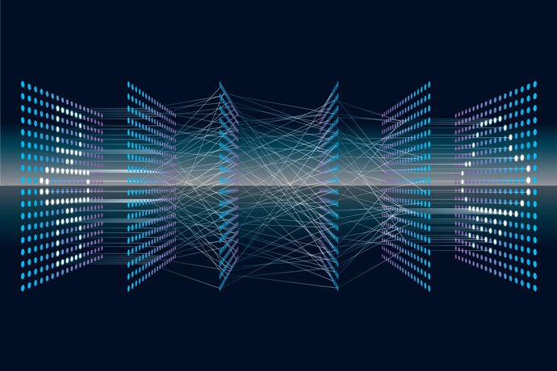<https://www.ecmwf.int/en/about/media-centre/news/2020/seminars-probe-potential-machine-learning-weather-prediction>

Asıl konumuza geçelim ,

**Top-K** kavramı 2'ye ayrılmakta .**Top-K** hatası ve **Top-K** başarısı .Birbirinin tersi (complement) oldukları için birinden diğerine geçiş yapmak oldukça kolay.

Bu terimi görüntü sınıflandırma modellerinin başarısını ölçmede kullanıldığını görüyoruz.

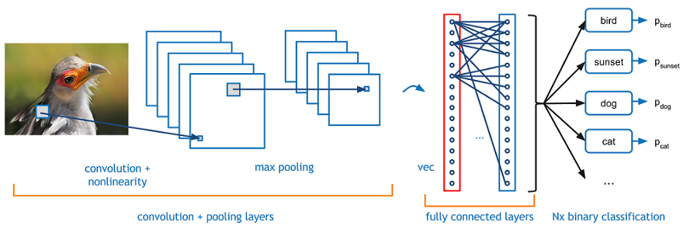<https://towardsdatascience.com/covolutional-neural-network-cb0883dd6529>

Bu konunu daha iyi anlaşılması için bir örnekle açıklayalım.

* Bir derin öğrenme modelimiz var ve giriş olarak bir görüntü alıyor.
* Bu model 10 farklı sınıf arasından doğruyu bulmaya çalışıyor.
* Resimdeki gibi bu sınıflar ( Kuş , gün batımı, köpek ,kedi …. ) olsun
* Sınıf sayımız 10 olduğu için çıkış katmanındaki düğüm sayımızda 10 olmalı

Not : Genelde bu tür problemlerde çıkışa **softmax** uygulanıyor Bu sayede çıkışta sayısal değerler olasılığa dönüştürüyor . Aşağıdaki resimde görüleceği gibi toplamları 1 olacak 10 tane çıktımız olacak.

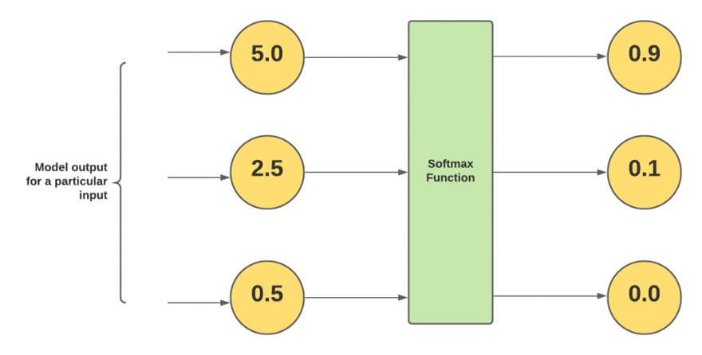<https://vitalflux.com/what-softmax-function-why-needed-machine-learning/>

Mantığı da çok basit log formatına çekip negatif değerlerden kurtulmak ve negatif ile pozitif değerler arasındaki farkı genişletmek.

Unknown Source

Yani 1 resim sisteme dahil ettiğimizde 10 tane olasılık değeri çıkıyor karşımıza.

**Kedi resim verdiğimizde modele aşağıdaki gibi olasılık değerleri sıralansın,**

**Kuş : 0.2**

**Gün batımı : 0.01**

**Köpek :0.15,**

**Kedi : 0.7**

**..**

**..**

**..**

Top-K hata ve başarı sayıları da burdan geliyor.K değeri olarak 1–3- 5-10 olarak daha çok karşılaştım.Yani Top-1 , Top-3, Top-5 ,Top-10.

* **Top-1 Başarısı**: Şayet modelin en yüksek olasılık verdiği resim ile senin sisteme soktuğun görüntü sınıfı aynı ise **doğru** , değilse **yanlış** .
* **Top-3 Başarısı**: Şayet modelin en yüksek olasılık verdiği 3 sınıf içerisinde ise sisteme sokulan görüntü **doğru** , değilse **yanlış**
* **Top-5 Başarısı**:Şayet modelin en yüksek olasılık verdiği 3 sınıf içerisinde sisteme sokulan resim **doğru**, değilse **yanlış**

Yukarıdaki örnek için , En yüksek olasılığa sahip olan kedi ve 0.7 yani 70% oranında. Bu sebeble Top-1 , Top-3 ve Top-5 başarıları 100%.

**Bir örnek daha verelim .**

**Kedi görüntüsünü model alsın ve çıktı olarak şunu versin,**

**Kuş : 0.1**

**Gün batımı : 0.2**

**Köpek :0.7,**

**Kedi : 0.01**

**..**

**..**

**..**

Yani demek istiyor ki bendeki modele göre bu resim ,

**70% ihtimal ile köpektir.**

**20% oranında gün batımı olma olasılığı vardır.**

**10% ihtimalle kuştur.**

**1% ihtimalle kedidir.**

**..**

**..**

**..**

şeklinde devam ediyor .

Yani kendince en çok güvendiği sonuca en yüksek oranı veriyor .Ama %100 budur demiyor .Diğer sınıfların olma olasılığı da var şeklide bir karar veriyor.

Bu çıktılara göre

* Top-1 Başarısı : En yüksek olasılığı verilen köpek ama resmimiz kedi : Bu sebeble **Top-1 Başarısı bu resim için 0 %**
* Top-3 Başarısı: En yüksek olasılık verdiği ilk 3 sınıf {Köpek , gün batımı ,kuş}. Doğru sınıfı maalesef bunların arasında olmadığı için için **Top-3 başarısı 0 %**
* Top-5 Başarısı: En yüksek olasılık verdiği ilk 5 sınıf içerisinde kedi (yani doğru sınıf) var .Bu yüzden doğru sınıfın en yüksek 5 olasılığa sahip grub içerisinde olması Top-5 başarısını 100% yapıyor .

1 tane örnek verdiğim için başarılar 0% ve 100% gibi 2 uç noktada çıktı.

Bu işlem yüzlerce resme uygulandığında **(Doğru sayısı / toplam test edilen resim)** bize başarı oranı vercek.

Diğer taraftan hata oranları da tam tersi diyebiliriz.

Yukarıda örnek için,

* **Top-1 Hatası** : Top-1 Başarısı 0% çıkmıştı yani **Top-1 Hatası 100%**.En yüksek olasığa sahip sınıf bizim sınıfımız değil
* **Top3 Hatası** : Top-3 Başarısı 0% çıkmıştı yani **Top-3 Hatası 100%.**En yüksek olasığa sahip sınıf bizim ilk 3 sınıfımız içinde değil.
* **Top5 Hatası:** Top5 başarısı 100% çıkmıştı yani **Top-5 hatası 0%** olur.En yüksek olasığa sahip sınıf bizim ilk 5sınıfımız içinde.

Bu bölümde **Top-k başarısı ve hatası** konusunu gördük.

Bu konuyu rahat güncellemek adına githuba ([mntalha](https://github.com/mntalha)/[Top-K-Accuracy-Error](https://github.com/mntalha/Top-K-Accuracy-Error)) ekleyeceğim. Bakmak isterseniz aşağıdaki linkten ulaşabilirsiniz.

Github’ta beni ve çalışmalarımı takip etmek isterseniz çok memnun olurum.

[**mntalha - Overview**  
Electronic Engineering MSc. mntalha has 15 repositories available. Follow their code on GitHub.github.com](https://github.com/mntalha)

Bu konuyla ilgili herhangi bir sorunuz varsa, linked-in yoluyla bana kolayca ulaşabilirsiniz.

[**Muhammed Nur Talha KILIÇ - İstanbul Teknik Üniversitesi - Istanbul, Istanbul, Turkey | LinkedIn**  
View Muhammed Nur Talha KILIÇ's profile on LinkedIn, the world's largest professional community. Muhammed Nur Talha has…www.linkedin.com](https://www.linkedin.com/in/mntalhakilic)